Osoby długotrwale bezrobotne
na lubuskim rynku pracy
w latach 2005 - 2010



------------------------------------------------------------------------------

Obserwatorium Rynku Pracy
Zielona Góra czerwiec 2011 r.

SPIS TREŚCI
1. Wprowadzenie | 3
2. Zmiany w poziomie bezrobocia i ich terytorialne zróżnicowanie | 4
3. „Napływ” i „odpływ” osób długotrwale bezrobotnych | 6
4. Struktura zarejestrowanych osób długotrwale bezrobotnych | 9
4.1. Osoby długotrwale bezrobotne wg czasu pozostawania bez pracy | 9
4.2. Osoby długotrwale bezrobotne wg wieku | 11
4.3. Osoby długotrwale bezrobotne wg poziomu wykształcenia | 12
4.4. Osoby długotrwale bezrobotne wg stażu pracy | 13
5. Bezrobotni poprzednio pracujący pozostający bez pracy powyżej 12 miesięcy według grup zawodów oraz zawodów | 15
6. Aktywizacja osób długotrwale bezrobotnych w ramach form aktywnych stosowanych przez urzędy pracy i ich efektywność | 17
6.1. Szkolenia | 17
6.2. Staże | 17
6.3. Prace interwencyjne | 17
6.4. Roboty publiczne | 18
6.5. Prace społecznie użyteczne | 18
6.6. Poradnictwo indywidualne | 19
6.7. Szkolenie w klubie pracy w zakresie aktywnego poszukiwania pracy | 19
6.8. Zajęcia aktywizacyjne | 20
7. Podsumowanie | 20

1. Wprowadzenie
Zjawisko długotrwałego bezrobocia jest jednym z najgroźniejszych zjawisk występujących na rynku pracy, powodującym poważne problemy o charakterze społeczno – ekonomicznym. Szczególnie destrukcyjny charakter omawianego zjawiska uwidacznia się w mikrostrukturach społecznych, powodując poważne skutki materialne (trudna sytuacja finansowa, ograniczenia w zaspakajaniu niektórych ważnych potrzeb), psychologiczne (bezradność, załamanie, upokorzenie, lęk przed przyszłością) czy społeczne (trudniejsze stosunki rodzinne i w kontaktach z otoczeniem). Długi okres braku aktywności zawodowej prowadzi najczęściej do utraty wiary w możliwości zatrudnienia
i wzmacnia bierną postawę na rynku pracy co powoduje, że próby aktywizacji osób długotrwale bezrobotnych są znacznie trudniejsza niż osób pozostających przez krótki okres bez pracy. Dlatego przeciwdziałanie i zwalczanie długotrwałego bezrobocia poprzez aktywną pomoc tym osobom, w celu odbudowania i podtrzymania zdolności do świadczenia przez nich pracy, należą do pierwszorzędnych celów działań na regionalnym rynku pracy.
Celem tej analizy jest rozpoznanie sytuacji osób długotrwale bezrobotnych na lubuskim rynku pracy w latach 2005 – 2010, ze szczególnym uwzględnieniem jego poziomu i struktury. Podstawą niniejszego opracowania są dane ze sprawozdania o rynku pracy MPiPS-01 sporządzane co miesiąc, dane z załącznika Nr 1 do sprawozdania MPiPS-01 wykonywanego kwartalnie oraz dane z załącznika Nr 6 do sprawozdania MPiPS-01 sporządzanego raz do roku. W statystyce rynku pracy szczegółowe dane
o osobach długotrwale bezrobotnych pozyskiwane są od 2005 r.
Zgodnie z art. 2 ust. 1 pkt. 5 ustawy z dnia 20 kwietnia 2004 roku o promocji zatrudnienia i instytucjach rynku pracy (tj. Dz. U. z 2008 roku Nr 69, poz. 415 z późn. zm.) za osobę bezrobotną długotrwale uznaje się bezrobotnego pozostającego w rejestrze powiatowego urzędu pracy łącznie przez okres ponad 12 miesięcy w okresie ostatnich dwóch lat, z wyłączeniem okresów odbywania stażu i przygotowania zawodowego dorosłych.

2. Zmiany w poziomie bezrobocia i ich terytorialne zróżnicowanie
W województwie lubuskim w okresie od 2005 do 2009 r. odnotowywano co roku redukcję liczby zarejestrowanych osób długotrwale bezrobotnych. Ich liczba zmniejszyła się od 67.153 osób w styczniu 2005 r. do najniższego poziomu 20.156 osób we wrześniu 2009 r. Co prawda każdorazowo pod koniec i na początku roku notowany był przyrost liczby zarejestrowanych osób długotrwale bezrobotnych, ale generalnie było to spowodowane sezonowością bezrobocia. Dopiero 2010 r. przyniósł odwrócenie tego trendu i trwały przyrost liczby zarejestrowanych osób długotrwale bezrobotnych.
Długotrwale bezrobotni, stan na koniec miesiąca
Miesiąc/rok | 2005 | 2006 | 2007 | 2008 | 2009 | 2010
styczeń | 67.153 | 59.216 | 46.335 | 31.408 | 22.603 | 25.135
luty | 67.084 | 58.952 | 45.444 | 30.136 | 22.609 | 25.546
marzec | 66.683 | 57.860 | 43.563 | 28.611 | 22.188 | 25.612
kwiecień | 64.459 | 55.564 | 40.809 | 26.382 | 21.505 | 24.630
maj | 62.539 | 52.646 | 37.996 | 24.934 | 20.665 | 24.167
czerwiec | 61.540 | 50.140 | 36.279 | 23.196 | 20.319 | 24.011
lipiec | 61.464 | 49.042 | 34.787 | 22.656 | 20.303 | 23.915
sierpień | 60.992 | 48.224 | 33.137 | 21.920 | 20.441 | 23.935
wrzesień | 59.472 | 47.224 | 32.114 | 21.082 | 20.156 | 23.967
październik | 57.998 | 45.791 | 30.549 | 20.278 | 20.501 | 24.117
listopad | 56.986 | 44.892 | 30.224 | 20.680 | 21.395 | 24.977
grudzień | 57.577 | 45.817 | 30.845 | 21.318 | 23.101 | 26.517

W województwie lubuskim, w omawianym okresie, liczba osób bezrobotnych ogółem osiągnęła najmniejszy poziom w październiku 2008 roku. W następnym roku odnotowano wzrost liczby zarejestrowanych bezrobotnych, osiągając najwyższy poziom
w lutym 2010 roku i ponowny spadek bezrobocia w następnych miesiącach 2010 r. Dlatego, przy omawianiu osób długotrwale bezrobotnych, ważnym elementem jest określenie procentowego udziału tej kategorii bezrobotnych wśród ogółu bezrobotnych.
W lubuskim najwyższy udział osób długotrwale bezrobotnych – 66,8% ogółu bezrobotnych, odnotowano w maju 2005 r. W następnych latach następowała redukcja udziału osób długotrwale bezrobotnych, do najniższego poziomu 36,3% jaki odnotowano we wrześniu 2009 r. W tym okresie nastąpił więc spadek udziału osób długotrwale bezrobotnych o 30,5 punktu procentowego. W 2010 roku odnotowano ponowny wzrost udziału osób długotrwale bezrobotnych do poziomu 44,8% ogółu bezrobotnych naszego województwa na koniec tego roku.
Udział długotrwale bezrobotnych wśród ogółu bezrobotnych
Miesiąc / rok | 2005 | 2006 | 2007 | 2008 | 2009 | 2010
styczeń | 65,0% | 63,3% | 61,8% | 57,3% | 42,1% | 37,3%
luty | 65,1% | 63,1% | 61,7% | 57,0% | 40,1% | 37,5%
marzec | 65,7% | 62,9% | 62,3% | 56,7% | 38,8% | 38,7%
kwiecień | 66,2% | 63,4% | 62,5% | 55,8% | 38,2% | 39,9%
maj | 66,8% | 63,5% | 62,3% | 55,4% | 37,8% | 41,0%
czerwiec | 66,3% | 63,3% | 62,4% | 54,4% | 37,3% | 42,1%
lipiec | 65,9% | 62,7% | 61,4% | 53,0% | 36,8% | 42,8%
sierpień | 65,9% | 62,1% | 60,4% | 51,7% | 36,8% | 43,1%
wrzesień | 65,3% | 62,1% | 59,7% | 49,9% | 36,3% | 43,2%
październik | 65,3% | 62,4% | 59,3% | 49,5% | 36,6% | 43,7%
listopad | 64,8% | 62,7% | 59,3% | 48,0% | 36,8% | 44,6%
grudzień | 64,6% | 62,9% | 59,0% | 46,0% | 37,8% | 44,8%

W województwie lubuskim, w omawianym okresie, zawsze istniało duże zróżnicowanie terytorialne udziału osób długotrwale bezrobotnych, z ich najwyższym poziomem w powiatach o największej stopie bezrobocia. Według stanu na koniec 2010 r. największy udział osób długotrwale bezrobotnych odnotowano w powiecie krośnieńskim – 54,0% ogółu bezrobotnych i w powiecie nowosolskim – 53,6%, najniższy w powiatach grodzkich: Gorzów Wielkopolski – 29,3% i Zielona Góra – 35,6%. Podobnie na koniec 2005 r. największy udział osób długotrwale bezrobotnych odnotowano w powiecie krośnieńskim – 70,2% i w powiecie żagańskim – 69,4%, najniższy w powiatach grodzkich: Gorzów Wielkopolski – 57,6% i Zielona Góra – 58,9%.

Udział długotrwale bezrobotnych wg powiatów, stan na koniec 2005 i 2010 r.
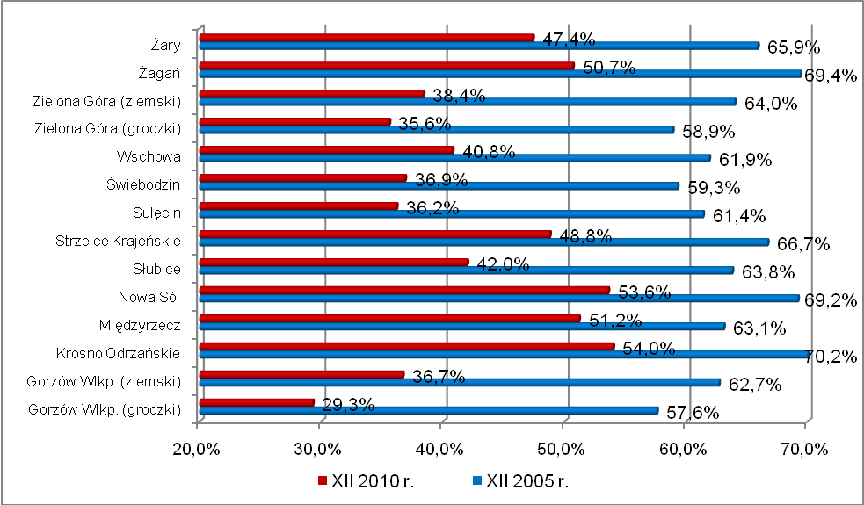
W latach 2005 – 2010 r. największy spadek udziału osób długotrwale bezrobotnych odnotowano na terenie działania powiatowych urzędach pracy: gorzowskim (grodzkim) - o 28,3 punktu procentowego, gorzowskim (ziemskim) - o 26,0 punktu procentowego, zielonogórskim (ziemskim) - o 25,6 punktu procentowego, sulęcińskim -
o 25,2 punktu procentowego.
Wśród osób długotrwale bezrobotnych dominowały kobiety. Według stanu na koniec grudnia 2010 r. w rejestrach lubuskich urzędów pracy było 15.220 kobiet długotrwale bezrobotnych, stanowiąc 57,4% tej kategorii bezrobotnych (w końcu 2005 r. kobiety stanowiły 55,3% populacji osób długotrwale bezrobotnych).

3. „Napływ” i „odpływ” osób długotrwale bezrobotnych
„Napływ” do bezrobocia przedstawia liczbę bezrobotnych, którzy w danym okresie zostali zarejestrowani w urzędach pracy. W okresie lat 2005 – 2010, w powiatowych urzędach pracy województwa lubuskiego, najwięcej rejestrujących się długotrwale bezrobotnych odnotowano w 2006 r. (56.955 osób). W następnych dwóch latach odnotowano spadek liczby nowych rejestracji osób długotrwale bezrobotnych (do 36.795 osób w 2008 r.), w 2009 r. nastąpiła stabilizacja w poziomie nowych rejestracji, ale w 2010 r. odnotowano ponowny wzrost „napływu” osób długotrwale bezrobotnych.
Wśród rejestrujących się w urzędach pracy długotrwale bezrobotnych znaczny odsetek stanowiły osoby powracające do rejestrów po zakończeniu form aktywnych.
Od 2006 r., kiedy w statystyce rynku pracy wyodrębniono prace społecznie użyteczne, stanowili oni przeszło 30% „napływu” nowo zarejestrowanych bezrobotnych (od 30,6%
w 2006 r. do 37,2% w 2008 r.). Wśród bezrobotnych powracających do rejestrów najwięcej było osób po zakończeniu prac społecznie użytecznych (od 9.082 osób w 2008 r. do 13.031 osób w 2007 r.), po zakończeniu szkoleń (od 1.351 osób w 2009 r. do 2.135 osób w 2010 r.) czy w ostatnich dwóch latach po stażach (1.195 osób i 2.381 osób).
Liczba nowo zarejestrowanych długotrwale bezrobotnych w latach 2005 - 2010
Wyszczególnienie | Długotrwale bezrobotni
Wyszczególnienie | 2005 r. | 2006 r. | 2007 r. | 2008 r. | 2009 r. | 2010 r.
Liczba zarejestrowanych bezrobotnych – „napływ” | 54.419 | 56.955 | 49.541 | 36.795 | 36.842 | 47.296
- po pracach interwencyjnych | 779 | 815 | 791 | 585 | 506 | 589
- po robotach publicznych | 2.463 | 888 | 622 | 545 | 498 | 632
- po stażu | 0 | 0 | 0 | 0 | 1.195 | 2.381
- po odbyciu przygotowania zawodowego | 602 | 2.172 | 1.667 | 1.488 | 464 | 1
- po szkoleniu | 1.877 | 1.851 | 2.108 | 1.985 | 1.351 | 2.135
- po pracach społecznie użytecznych | X | 11.719 | 13.031 | 9.082 | 9.608 | 10.910

W latach 2005 – 2008 liczba bezrobotnych wyłączonych z ewidencji była znacznie większa od „napływu”, co powodowało redukcję liczby zarejestrowanych osób długotrwale bezrobotnych. W 2009 r. ta tendencja uległa odwróceniu, a w następnym roku pogłębiły się niekorzystne proporcje między nowymi rejestracjami a wyrejestrowaniami osób będących długotrwale bezrobotnymi.
Od 2005 do 2007 r. oraz w 2010 r. najczęstszą przyczyną „wyłączenia” z ewidencji osób długotrwale bezrobotnych było podjęcie pracy. Jeśli chodzi o skalę wyrejestrowań
z tytułu rozpoczęcia zatrudnienia, to największy odsetek osób długotrwale bezrobotnych wyrejestrowano w 2005 r. - 49,3% ogółu w tej kategorii bezrobotnych. W następnych latach, aż do 2010 r., następował spadek udziału osób długotrwale bezrobotnych podejmujących pracę. Najmniejszy udział osób długotrwale bezrobotnych, wyłączonych
z tytułu rozpoczęcia pracy, odnotowano w 2009 r. - 24,3% ogółu tej kategorii bezrobotnych. Równocześnie od 2007 r. do 2009 r., po spadku w 2006 r., zdecydowanie rósł udział osób długotrwale bezrobotnych którzy podejmowali zatrudnienie subsydiowane. O ile w 2006 r., wśród ogółu osób długotrwale bezrobotnych wyłączonych z powodu podjęcia zatrudnienia, 15,2% rozpoczęło pracę subsydiowaną, to w 2009 r. odsetek ten wynosił 31,6%. W 2010 r. nastąpił niewielki spadek udziału osób długotrwale bezrobotnych podejmujących pracę subsydiowaną - do poziomu 29,3%.
Następne z przyczyn „wyłączenia” z ewidencji bezrobotnych były: niepotwierdzenie gotowości do podjęcia pracy i rozpoczęcie prac społecznie użytecznych. Wśród osób długotrwale bezrobotnych, odsetek „wyłączonych” z powodu niepotwierdzenia gotowości do podjęcia pracy był najwyższy w 2005 r. (wynosił 31,2% ogółu wyłączonych
z ewidencji długotrwale bezrobotnych). W 2006 r. udział osób długotrwale bezrobotnych, wyłączonych z tytułu niepotwierdzenia gotowości do podjęcia pracy, spadł do 26,5%
i w następnych dwóch latach oscylował w granicy 28% - 29% ogółu wyłączonych wśród tej kategorii bezrobotnych. W 2009 i 2010 r. nastąpił wyraźny spadek udziału osób długotrwale bezrobotnych wyrejestrowanych z ewidencji z powodu niepotwierdzenia gotowości do podjęcia pracy (stanowili oni odpowiednio 23,1% i 20,4% ogółu „wyłączonych” wśród tej kategorii bezrobotnych). W statystyce rynku pracy kategoria osób rozpoczynających prace społecznie użyteczne pojawiła się od stycznia 2006 r. W tym roku osoby długotrwale bezrobotne rozpoczynające prace społecznie użyteczne stanowiły 17,6% wyrejestrowanych osób tej kategorii bezrobotnych. W następnych dwóch latach udział osób długotrwale bezrobotnych wyłączonych z tytułu rozpoczęcia prac społecznie użytecznych oscylował w granicy 20%, będąc na poziomie wyraźnie niższym od wyłączeń z powodu niepotwierdzenia gotowości do podjęcia pracy. Pod tym względem przełomowym okazał się 2009 r., kiedy to udział osób długotrwale bezrobotnych wyrejestrowanych z powodu rozpoczęcia prac społecznie użytecznych wzrósł do 28,2%, awansując tym samym na drugie miejsce wśród najważniejszych przyczyn „wyłączeń”
z ewidencji bezrobotnych. Rok 2010 nie zmienił tej tendencji.
Od 4,2% (w 2006 r.) do 7,4% (w 2009 r.) długotrwale bezrobotnych „wyłączono”
z ewidencji bezrobotnych z powodu dobrowolnej rezygnacji tych osób ze statusu bezrobotnego. Również znaczną ilość osób długotrwale bezrobotnych wyrejestrowywano
z powodu rozpoczęcia staży (od 0,8% do 6,7%), rozpoczęcia szkoleń (w granicach 2,5% - 4,5%), czy, w okresie dwóch ostatnich lat, z powodu odmowy bez uzasadnionej przyczyny przyjęcia propozycji zatrudnienia lub uczestnictwa w aktywnych programach rynku pracy (do 4,7% ogółu „wyłączonych” w tej kategorii bezrobotnych).
Liczba wyrejestrowanych z ewidencji długotrwale bezrobotnych w latach 2005 - 2010
Wyszczególnienie | Długotrwale bezrobotni
Wyszczególnienie | 2005 r. | 2006 r. | 2007 r. | 2008 r. | 2009 r. | 2010 r.
Liczba bezrobotnych wyłączonych z ewidencji | 62.069 | 68.715 | 64.513 | 46.322 | 35.059 | 43.880
z tytułu:
podjęcia pracy | 30.681 | 26.218 | 20.757 | 13.146 | 8.519 | 12.296
w tym:
- pracy niesubsydiowanej | 23.951 | 22.244 | 16.388 | 10.035 | 5.826 | 8.694
- pracy subsydiowanej | 6.730 | 3.974 | 4.369 | 3.111 | 2.693 | 3.602
z tego:
- prac interwencyjnych | 2.538 | 1.982 | 2.180 | 1.369 | 1.150 | 1.247
- robót publicznych | 3.443 | 1.175 | 1.298 | 854 | 883 | 1.248
- podjęcia dz. gospodarczej | 295 | 428 | 419 | 425 | 385 | 597
- podjęcia pracy w ramach refundacji kosztów zatrudn. | 388 | 326 | 448 | 449 | 269 | 504
rozpoczęcia szkolenia | 1.754 | 1.700 | 1.857 | 1.840 | 1.210 | 1.954
rozpoczęcia stażu | 0 | 552 | 560 | 460 | 1.780 | 2.919
rozpoczęcia przygotowania zawodowego | 1.781 | 1.842 | 1.699 | 1.642 | 91 | 9
rozpoczęcia pracy społecznie użytecznej | X | 12.112 | 13.341 | 9.342 | 9.878 | 11.135
odmowy bez uzasadnionej przyczyny przyjęcia propozycji zatrudnienia lub uczestnictwa w aktywnych programach … | 0 | 0 | 0 | 0 | 1.281 | 2.075
niepotwierdzenie gotowości do pracy | 19.396 | 18.211 | 18.072 | 13.353 | 8.112 | 8.951
dobrowolnej rezygnacji ze statusu bezrobotnego | 3.007 | 2.881 | 3.254 | 3.190 | 2.595 | 2.518
podjęcia dalszej nauki | 74 | 47 | 21 | 18 | 16 | 23
nabycia praw emerytalnych lub rentowych | 422 | 330 | 226 | 210 | 135 | 152

4. Struktura zarejestrowanych osób długotrwale bezrobotnych
Dane statystyczne pozyskiwane przez powiatowe urzędy pracy pozwalają na analizę struktury wykształcenia, wieku, stażu pracy i czasu pozostawania bez pracy osób długotrwale bezrobotnych.
4.1. Osoby długotrwale bezrobotne wg czasu pozostawania bez pracy
Jedną z poważniejszych barier ograniczających znalezienie pracy jest długi okres przebywania na bezrobociu. Wśród bezrobotnych z tej grupy, od 2005 do 2008 r. najwięcej było osób pozostających bez pracy powyżej 24 miesięcy, od 2009 r. – od 12 do 24 miesięcy bez pracy. W omawianym okresie widoczny jest znaczny spadek udziału osób długotrwale bezrobotnych będących powyżej 24 miesięcy bez pracy, z 45,7% na koniec 2005 r. do 19,2% na koniec 2010 r. Z drugiej strony wzrósł udział osób długotrwale bezrobotnych będących od 12 do 24 miesięcy bez pracy, z 23,8% na koniec 2005 r. do 32,4% na koniec 2010 r., oraz wśród osób pozostających do 12 miesięcy bez pracy. Wśród długotrwale bezrobotnych, pozostających do 1 roku bez pracy, największy wzrost miał miejsce wśród osób będących od 1 do 3 miesięcy bez pracy (z 7,5% na koniec 2005 r. do 15,6% ogółu na koniec 2010 r.).
Liczba osób długotrwale bezrobotnych wg czasu pozostawania bez pracy w latach 2005 – 2010.
Wyszczególnienie | Długotrwale bezrobotni
Wyszczególnienie | 2005 r. | 2006 r. | 2007 r. | 2008 r. | 2009 r. | 2010 r.
ogółem
do 1 miesiąca | 2.911 | 2.489 | 1.987 | 1.561 | 1.434 | 2.216
1 – 3 miesięcy | 4.339 | 4.179 | 3.848 | 2.872 | 3.071 | 4.121
3 – 6 miesięcy | 4.308 | 3.805 | 2.797 | 2.319 | 2.594 | 3.080
6 – 12 miesięcy | 6.018 | 4.705 | 2.899 | 2.383 | 3.347 | 3.396
12 – 24 miesięcy | 13.713 | 10.643 | 7.067 | 5.200 | 7.367 | 8.606
powyżej 24 miesięcy | 26.288 | 19.996 | 12.247 | 6.983 | 5.288 | 5.098
w %
do 1 miesiąca | 5,1 | 5,4 | 6,4 | 7,3 | 6,2 | 8,4
1 – 3 miesięcy | 7,5 | 9,1 | 12,5 | 13,5 | 13,3 | 15,6
3 – 6 miesięcy | 7,4 | 8,4 | 9,1 | 10,9 | 11,2 | 11,6
6 – 12 miesięcy | 10,5 | 10,3 | 9,4 | 11,2 | 14,5 | 12,8
12 – 24 miesięcy | 23,8 | 23,2 | 22,9 | 24,4 | 31,9 | 32,4
powyżej 24 miesięcy | 45,7 | 43,6 | 39,7 | 32,7 | 22,9 | 19,2

Wśród osób długotrwale bezrobotnych występują różnice między kobietami
i mężczyznami co do czasu pozostawania bez pracy. Na koniec 2010 r. odnotowano większy udział mężczyzn niż kobiet (o 8,1 punktu procentowego) wśród osób pozostających do 3 miesięcy bez pracy. Wraz z wydłużaniem się czasu pozostawania bez pracy sukcesywnie zwiększał się udział kobiet, osiągając największą różnicę w grupie osób pozostających powyżej 24 miesięcy bez pracy, gdzie udział kobiet był o 3,3 punktu procentowego większy niż udział mężczyzn.
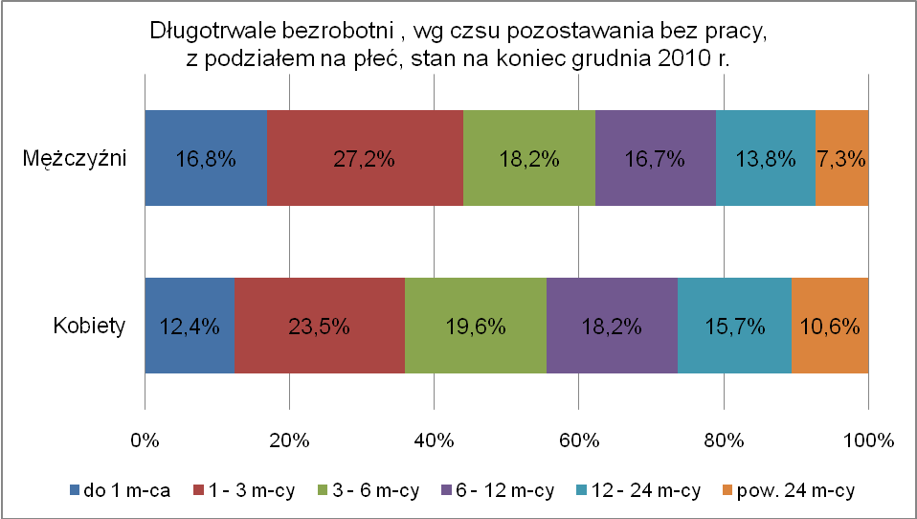

4.2. Osoby długotrwale bezrobotne wg wieku
Wśród długotrwale bezrobotnych od 2005 do 2009 r. najliczniejszą grupę stanowiły osoby w wieku od 45 do 54 lat, natomiast w 2010 r. osoby mające od 25 do 34 lat. W omawianym okresie miał miejsce spadek udziału osób długotrwale bezrobotnych
w wieku 18 – 24 lat oraz od 35 do 54 lat. Wzrósł natomiast udział osób długotrwale bezrobotnych w wieku 25 – 34 lat i osób powyżej 55 roku życia. Największą dynamikę wzrostu odnotowano wśród długotrwale bezrobotnych w grupie osób od 60 do 64 lat
(w 2005 r. stanowili oni 0,5% ogółu tej kategorii bezrobotnych, w 2010 r. już 2,7%) oraz
w wieku od 55 do 59 lat (w 2005 r. stanowili oni 5,2% ogółu tej kategorii bezrobotnych,
w 2010 r. – 11,8%).
Liczba osób długotrwale bezrobotnych wg wieku w latach 2005 – 2010.
Wyszczególnienie | Długotrwale bezrobotni
Wyszczególnienie | 2005 r. | 2006 r. | 2007 r. | 2008 r. | 2009 r. | 2010 r.
ogółem
18 – 24 | 8.487 | 6.096 | 3.450 | 2.433 | 2.761 | 3.366
25 – 34 | 14.969 | 11.524 | 7.810 | 5.337 | 6.069 | 7.116
35 – 44 | 13.027 | 9.815 | 6.222 | 4.204 | 4.464 | 5.156
45 – 54 | 17.813 | 14.803 | 10.132 | 6.669 | 6.617 | 7.044
55 – 59 | 3.007 | 3.202 | 2.807 | 2.255 | 2.646 | 3.127
60 – 64 | 274 | 377 | 424 | 420 | 544 | 708
w %
18 – 24 | 14,8 | 13,3 | 11,2 | 11,4 | 12,0 | 12,7
25 – 34 | 26,0 | 25,2 | 25,3 | 25,0 | 26,3 | 26,8
35 – 44 | 22,6 | 21,4 | 20,2 | 19,7 | 19,3 | 19,4
45 – 54 | 30,9 | 32,3 | 32,8 | 31,3 | 28,6 | 26,6
55 – 59 | 5,2 | 7,0 | 9,1 | 10,6 | 11,5 | 11,8
60 – 64 | 0,5 | 0,8 | 1,4 | 2,0 | 2,3 | 2,7

4.3. Osoby długotrwale bezrobotne wg poziomu wykształcenia
Analizując sytuację osób długotrwale bezrobotnych na lubuskim rynku pracy można zauważyć, że ich możliwości zatrudnienia często ograniczał niski poziom wykształcenia. Od 2005 do 2010 r. dominującą grupę tworzyły osoby długotrwale bezrobotne posiadające wykształcenie gimnazjalne i poniżej, stanowiące od 34,8%
(w 2010 r.) do 38,6% (w 2006 r.) tej kategorii bezrobotnych. Podobnie dużą grupę tworzyły osoby legitymujące się wykształceniem zasadniczym zawodowym, stanowiące od 32,0% (w 2008 r.) do 35,6% (w 2005 r.) tej kategorii bezrobotnych. W omawianym okresie wprawdzie w grupach osób długotrwale bezrobotnych o powyższych poziomach wykształcenia odnotowano spadki udziału, ale w dalszym ciągu stanowią oni prawie 68% tej populacji bezrobotnych. Wzrost udziału odnotowano wśród długotrwale bezrobotnych legitymujących się wykształceniem wyższym, średnim ogólnokształcącym i policealnym
i średnim zawodowym, przy czym największą dynamikę wzrostu udziału odnotowano wśród osób z wykształceniem wyższym (w 2005 r. stanowili oni 2,4% ogółu tej kategorii bezrobotnych, w 2010 r. – 4,9%).
Liczba osób długotrwale bezrobotnych wg wykształcenia w latach 2005 – 2010.
Wyszczególnienie | Długotrwale bezrobotni
Wyszczególnienie | 2005 r. | 2006 r. | 2007 r. | 2008 r. | 2009 r. | 2010 r.
ogółem
wyższe | 1.402 | 1.297 | 919 | 741 | 977 | 1.300
policealne i średnie zawodowe | 10.511 | 8.779 | 6.015 | 4.196 | 4.595 | 5.297
średnie ogólnokształcące | 3.252 | 2.727 | 1.938 | 1.373 | 1.707 | 1.975
zasadnicze zawodowe | 20.519 | 15.328 | 10.122 | 6.814 | 7.415 | 8.703
gimnazjalne i poniżej | 21.893 | 17.686 | 11.851 | 8.194 | 8.407 | 9.242
w %
wyższe | 2,4 | 2,8 | 3,0 | 3,5 | 4,2 | 4,9
policealne i średnie zawodowe | 18,3 | 19,2 | 19,5 | 19,7 | 19,9 | 20,0
średnie ogólnokształcące | 5,7 | 6,0 | 6,3 | 6,4 | 7,4 | 7,5
zasadnicze zawodowe | 35,6 | 33,4 | 32,8 | 32,0 | 32,1 | 32,8
gimnazjalne i poniżej | 38,0 | 38,6 | 38,4 | 38,4 | 36,4 | 34,8

Wśród osób długotrwale bezrobotnych występują zasadnicze różnice między kobietami i mężczyznami co do posiadanego wykształcenia. Wśród kobiet dominowały osoby z wykształceniem gimnazjalnym i poniżej, zasadniczym zawodowym oraz policealnym i średnim zawodowym, wśród mężczyzn dominowały osoby z wykształceniem zasadniczym zawodowym oraz gimnazjalnym i poniżej. W tej populacji bezrobotnych widać, że kobiety są lepiej wykształcone niż mężczyźni. Na koniec 2010 r. wykształceniem średnim i powyżej legitymowało się 47,8% długotrwale bezrobotnych kobiet, natomiast wśród mężczyzn tylko 29,6% ogółu posiadało takie wykształcenie. Największe różnice występowały w grupie osób z wykształceniem zasadniczym zawodowym, gdzie udział kobiet był o 10,0 punktu procentowego mniejszy niż udział mężczyzn.
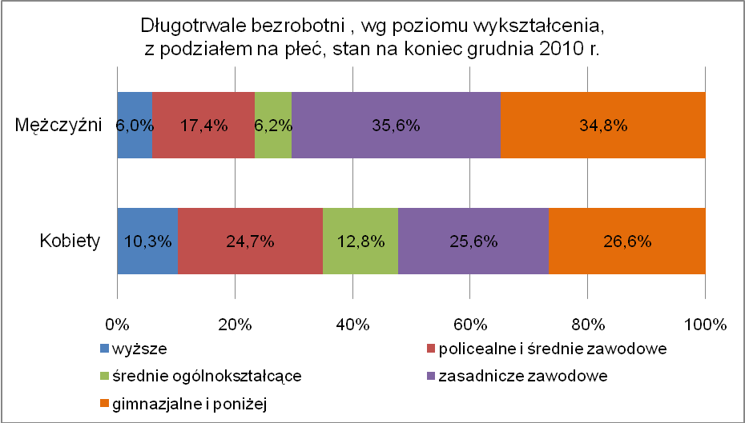

4.4. Osoby długotrwale bezrobotne wg stażu pracy
Zdecydowana większość zarejestrowanych osób długotrwale bezrobotnych posiadała doświadczenie zawodowe (od 81,7% w 2006 r. do 83,8% w 2010 r.).
Od 2005 do 2009 r. najliczniejszą grupę wśród długotrwale bezrobotnych stanowiły osoby posiadające staż pracy od 10 do 20 lat, natomiast w 2010 r. osoby legitymujące się stażem pracy od 1 do 5 lat. W omawianym okresie widoczny jest znaczny spadek udziału osób długotrwale bezrobotnych posiadających staż pracy od 10 do 20 lat (o 2,5 punktu procentowego) oraz wśród osób nie posiadających stażu pracy (o 1,0 punktu procentowego). Z drugiej strony odnotowano znaczny wzrost udziału osób długotrwale bezrobotnych posiadających staż pracy od 1 do 5 lat (o 2,4 punktu procentowego) oraz wśród osób legitymujących się długim stażem pracy (30 lat i więcej).
Liczba osób długotrwale bezrobotnych wg stażu pracy w latach 2005 – 2010.
Wyszczególnienie | Długotrwale bezrobotni
Wyszczególnienie | 2005 r. | 2006 r. | 2007 r. | 2008 r. | 2009 r. | 2010 r.
ogółem
do 1 roku | 8.584 | 6.713 | 4.542 | 3.422 | 3.653 | 4.017
1 - 5 | 10.353 | 7.983 | 5.404 | 3.777 | 4.323 | 5.241
5 - 10 | 7.939 | 6.174 | 4.192 | 2.847 | 3.082 | 3.615
10 - 20 | 12.058 | 9.481 | 6.312 | 4.216 | 4.368 | 4.878
20 - 30 | 7.951 | 6.400 | 4.285 | 2.900 | 3.278 | 3.703
30 i więcej lat | 807 | 684 | 546 | 372 | 575 | 773
bez stażu | 9.885 | 8.382 | 5.564 | 3.784 | 3.822 | 4.290
w %
do 1 roku | 14,9 | 14,7 | 14,7 | 16,0 | 15,8 | 15,1
1 - 5 | 18,0 | 17,4 | 17,5 | 17,7 | 18,7 | 19,8
5 - 10 | 13,8 | 13,5 | 13,6 | 13,4 | 13,3 | 13,6
10 - 20 | 20,9 | 20,7 | 20,5 | 19,8 | 18,9 | 18,4
20 - 30 | 13,8 | 14,0 | 13,9 | 13,6 | 14,2 | 14,0
30 i więcej lat | 1,4 | 1,5 | 1,8 | 1,7 | 2,5 | 2,9
bez stażu | 17,2 | 18,3 | 18,0 | 17,8 | 16,6 | 16,2

Wśród osób długotrwale bezrobotnych występują różnice między kobietami
i mężczyznami co do posiadanego stażu pracy. Na koniec 2010 r. większy udział kobiet niż mężczyzn odnotowano wśród osób długotrwale bezrobotnych nie posiadających stażu pracy (różnica o 5,5 punktu procentowego) oraz o stażu pracy do 10 lat (50,7% kobiet
i 46,4% mężczyzn).
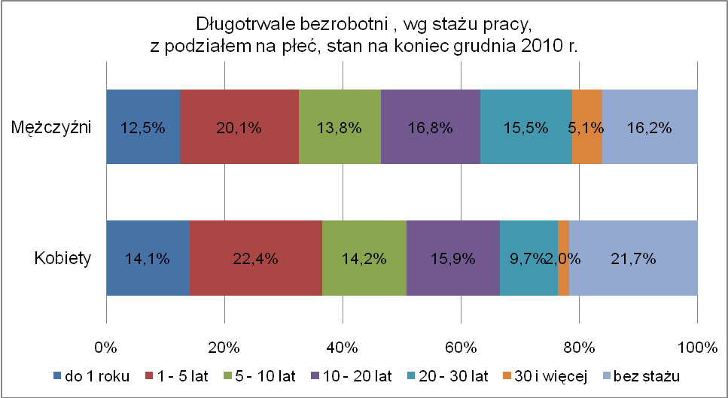
5. Osoby poprzednio pracujące pozostające bez pracy powyżej 12 miesięcy wg wielkich grup zawodów oraz zawodów
Wśród bezrobotnych poprzednio pracujących, zarejestrowanych w województwie lubuskim na koniec grudnia 2010 r., odnotowano 11.911 osób (w tym 6.718 kobiet) pozostających powyżej 12 miesięcy bez pracy. Stanowili oni 24,9% ogólu bezrobotnych poprzednio pracujących. Największy ich udział odnotowano w wielkich grupach zawodów:
- rolnicy, ogrodnicy, leśnicy i rybacy – 27,7% pozostawało bez pracy powyżej 12 miesięcy,
- przedstawiciele władz publicznych, wyżsi urzędnicy i kierownicy – 27,5%,
- operatorzy i monterzy maszyn i urządzeń – 26,5%,
- technicy i inny średni personel – 26,3%.

Grupy zawodów |  | Bezrobotni poprzednio pracujący
 |  | ogółem | w tym pozostający bez pracy powyżej 12 miesięcy | udział osób bez pracy powyżej 12 miesięcy
Ogółem | razem | 47.878 | 11.911 | 24,9%
Ogółem | kobiety | 24.747 | 6.718 | 27,2%
Siły zbrojne | razem | 49 | 5 | 10,2%
Siły zbrojne | kobiety | 0 | 0 | -
Przedstawiciele władz publicznych, wyżsi urzędnicy i kierownicy | razem | 171 | 47 | 27,5%
 | kobiety | 70 | 14 | 20,0%
Specjaliści | razem | 2.524 | 530 | 21,0%
Specjaliści | kobiety | 1.756 | 357 | 20,3%
Technicy i inny średni personel | razem | 5.201 | 1.366 | 26,3%
Technicy i inny średni personel | kobiety | 3.135 | 866 | 27,6%
Pracownicy biurowi | razem | 1.863 | 485 | 26,0%
Pracownicy biurowi | kobiety | 1.409 | 380 | 27,0%
Pracownicy usług i sprzedawcy | razem | 9.425 | 2.323 | 24,7%
Pracownicy usług i sprzedawcy | kobiety | 7.440 | 1.950 | 26,2%
Rolnicy, ogrodnicy, leśnicy i rybacy | razem | 1.572 | 436 | 27,7%
Rolnicy, ogrodnicy, leśnicy i rybacy | kobiety | 750 | 227 | 30,3%
Robotnicy przemysłowi i rzemieślnicy | razem | 14.005 | 3.590 | 25,6%
Robotnicy przemysłowi i rzemieślnicy | kobiety | 4.035 | 1.310 | 32,5%
Operatorzy i monterzy maszyn i urządzeń | razem | 3.020 | 799 | 26,5%
Operatorzy i monterzy maszyn i urządzeń | kobiety | 941 | 284 | 30,2%
Pracownicy przy pracach prostych | razem | 4.633 | 1.200 | 25,9%
Pracownicy przy pracach prostych | kobiety | 2.489 | 745 | 29,9%
Bez zawodu | razem | 5.415 | 1.130 | 20,9%
Bez zawodu | kobiety | 2.722 | 585 | 21,5%
Wśród poprzednio pracujących bezrobotnych kobiet, zarejestrowanych
w województwie lubuskim na koniec grudnia 2010 r., 27,2% pozostawało bez pracy powyżej 12 miesięcy. Największy ich udział odnotowano w wielkich grupach zawodów:
- robotnicy przemysłowi i rzemieślnicy – 32,5% pozostawało bez pracy pow. 12 miesięcy,
- rolnicy, ogrodnicy, leśnicy i rybacy – 30,3%,
- operatorzy i monterzy maszyn i urządzeń – 30,2%.
Na koniec 2010 r., w rejestrach powiatowych urzędów pracy, najwiecej było zarejestrowanych bezrobotnych będących powyżej 12 miesiecy bez pracy w zawodach:
- sprzedawca – 1.254 osoby (w tym 1164 kobiety),
- robotnik gospodarczy – 332 osoby (w tym 154 kobiety),
- murarz – 327 bezrobotnych (w tym 2 kobiety),
- krawiec – 274 bezrobotnych (w tym 265 kobiet),
- szwaczka – 269 bezrobotnych (w tym 268 kobiet),
- robotnik pomocniczy w przemyśle przetwórczym – 269 bezrobotnych (w tym 179 kobiet),
- ślusarz – 265 bezrobotnych (w tym 4 kobiety),
- kucharz – 257 bezrobotnych (w tym 244 kobiety),
- technik ekonomista – 237 bezrobotnych (w tym 218 kobiet),
- technik prac biurowych – 216 bezrobotnych (w tym 195 kobiet),
- sprzątaczka biurowa – 214 bezrobotnych (w tym 212 kobiet).
Należy zauważyć, że w niektórych zawodach notuje się dużą liczbę osób będących długi okres bez pracy, pomimo znacznego zapotrzebowania ze strony pracodawców. Dotyczy to m.in. takich zawodów jak sprzedawca, technik prac biurowych czy sprzątaczka biurowa. Może to wynikać z wysokiej podaży siły roboczej w tych zawodach, bądź nie spełniania oczekiwań pracodawców w zakresie kwalifikacji zawodowych bezrobotnych.

6. Aktywizacja osób długotrwale bezrobotnych w ramach form aktywnych stosowanych przez urzędy pracy i ich efektywność.
6.1. Szkolenia
W latach 2005 – 2010 szkolenia mające na celu podniesienie kwalifikacji, zwiększających szansę na zatrudnienie, co roku kończyło od 1.167 do 1.848 osób długotrwale bezrobotnych. Najwięcej osób ukończyło szkolenia w 2010 r. W trakcie lub po zakończeniu szkolenia uzyskało zatrudnienie od 26,1% do 39,8% osób długotrwale bezrobotnych kończących szkolenia. Największą efektywność szkoleń odnotowano
w 2007 r. – 39,8%.
Wyszczególnienie | Liczba osób długotrwale bezrobotnych
Wyszczególnienie | 2005 r. | 2006 r. | 2007 r. | 2008 r. | 2009 r. | 2010 r.
ukończyły szkolenie | 1.588 | 1.654 | 1.738 | 1.758 | 1.167 | 1.848
podjęły pracę w trakcie lub po ukończeniu szkolenia | 618 | 635 | 692 | 505 | 305 | 544
stopa ponownego zatrudnienia | 38,9% | 38,4% | 39,8% | 28,7% | 26,1% | 29,4%

6.2. Staże.
W omawianym okresie staże, służące nabywaniu praktycznych umiejętności do wykonywania pracy, co roku kończyło od 452 do 2.473 osób długotrwale bezrobotnych, przy czym widoczny jest przyrost ilości osób w 2009 i 2010 r. W trakcie lub po zakończeniu stażu uzyskało zatrudnienie od 39,2% do 53,1% osób długotrwale bezrobotnych kończących staże. Największą efektywność staży odnotowano w 2005 r. – 53,1%.
Wyszczególnienie | Liczba osób długotrwale bezrobotnych
Wyszczególnienie | 2005 r. | 2006 r. | 2007 r. | 2008 r. | 2009 r. | 2010 r.
ukończyły staż | 855 | 689 | 546 | 452 | 1.299 | 2.473
podjęły pracę w trakcie lub po ukończeniu stażu | 454 | 350 | 266 | 229 | 607 | 969
stopa ponownego zatrudnienia | 53,1% | 50,8% | 48,7% | 50,7% | 46,7% | 39,2%

6.3. Prace interwencyjne
W omawianym okresie prace interwencyjne kończyło corocznie od 1.006 do 2.120 osób długotrwale bezrobotnych. Znaczną liczbę osób kończących prace interwencyjne
odnotowano w latach 2005 – 2007. W trakcie lub po zakończeniu prac interwencyjnych uzyskało zatrudnienie od 57,2% do 72,5% osób długotrwale bezrobotnych kończących prace interwencyjne. Największą efektywność prac interwencyjnych odnotowano w 2007 r. – 72,5%.
Wyszczególnienie | Liczba osób długotrwale bezrobotnych
Wyszczególnienie | 2005 r. | 2006 r. | 2007 r. | 2008 r. | 2009 r. | 2010 r.
ukończyły prace interwencyjne | 2.120 | 1.950 | 2.061 | 1.100 | 1.065 | 1.006
podjęły pracę w trakcie lub po ukończeniu prac interwencyjnych | 1.281 | 1.299 | 1.495 | 749 | 696 | 575
stopa ponownego zatrudnienia | 60,4% | 66,6% | 72,5% | 68,1% | 65,4% | 57,2%

6.4. Roboty publiczne
W latach 2005 – 2010 roboty publiczne kończyło corocznie od 736 do 3.101 osób długotrwale bezrobotnych. Najwięcej osób ukończyło roboty publiczne w 2005 r. W trakcie lub po zakończeniu robót publicznych uzyskało zatrudnienie od 11,8% do 50,7% osób długotrwale bezrobotnych kończących prace interwencyjne. Największą efektywność prac interwencyjnych odnotowano w 2008 r. – 50,7%.
Wyszczególnienie | Liczba osób długotrwale bezrobotnych
Wyszczególnienie | 2005 r. | 2006 r. | 2007 r. | 2008 r. | 2009 r. | 2010 r.
ukończyły roboty publiczne | 3.101 | 1.149 | 1.230 | 736 | 764 | 1.084
podjęły pracę w trakcie lub po ukończeniu robót publicznych | 366 | 529 | 598 | 373 | 385 | 419
stopa ponownego zatrudnienia | 11,8% | 46,0% | 48,6% | 50,7% | 50,4% | 38,7%

6.5. Prace społecznie użyteczne
Od 2006 r. prace społecznie użyteczne kończyło corocznie od 9.292 do 12.056 osób długotrwale bezrobotnych. Najwięcej osób ukończyło prace społecznie użyteczne
w 2006 r. W trakcie lub po zakończeniu prac społecznie użytecznych uzyskało zatrudnienie od 84,3% do 87,2% osób długotrwale bezrobotnych kończących prace społecznie użyteczne. Największą efektywność prac społecznie użytecznych odnotowano w 2007 r. – 87,2%.

Wyszczególnienie | Liczba osób długotrwale bezrobotnych
Wyszczególnienie | 2005 r. | 2006 r. | 2007 r. | 2008 r. | 2009 r. | 2010 r.
ukończyły prace społecznie użyteczne | X | 12.056 | 13.194 | 9.292 | 9.660 | 11.077
podjęły pracę w trakcie lub po ukończeniu prac społecznie użytecznych | X | 9.913 | 11.510 | 7.974 | 8.247 | 9.337
stopa ponownego zatrudnienia | X | 82,2% | 87,2% | 85,8% | 85,4% | 84,3%

6.6. Poradnictwo indywidualne
W omawianym okresie skorzystało z usług poradnictwa indywidualnego od 3.375 do 6.894 osób długotrwale bezrobotnych. Najwięcej osób skorzystało z usług poradnictwa indywidualnego w 2010 r. Po skorzystaniu z usług poradnictwa indywidualnego uzyskało zatrudnienie od 13,0% do 25,2% osób długotrwale bezrobotnych w nich uczestniczących. Największą efektywność tej formy aktywizacji odnotowano w 2006 r. – 25,2%.
Wyszczególnienie | Liczba osób długotrwale bezrobotnych
Wyszczególnienie | 2005 r. | 2006 r. | 2007 r. | 2008 r. | 2009 r. | 2010 r.
skorzystały z usług poradnictwa indywidualnego | 4.774 | 4.817 | 3.375 | 4.094 | 5.864 | 6.894
podjęły pracę po skorzystaniu z usług poradnictwa indywidualnego | 646 | 1.212 | 809 | 686 | 764 | 1.412
stopa ponownego zatrudnienia | 13,5% | 25,2% | 24,0% | 16,8% | 13,0% | 20,5%

6.7. Szkolenie w klubie pracy w zakresie aktywnego poszukiwania pracy
W latach 2005 - 2010 kończyło corocznie szkolenie w klubie pracy
w zakresie aktywnego poszukiwania pracy od 94 do 378 osób długotrwale bezrobotnych. Najwięcej osób skorzystało ze szkolenia w klubie pracy w zakresie aktywnego poszukiwania pracy w 2009 oraz 2010 roku. Po skorzystaniu ze szkolenia w klubie pracy w zakresie aktywnego poszukiwania pracy uzyskało zatrudnienie od 10,6% do 29,8% osób długotrwale bezrobotnych w nich uczestniczących. Największą efektywność tej formy aktywizacji odnotowano w 2008 r. – 29,8%.

Wyszczególnienie | Liczba osób długotrwale bezrobotnych
Wyszczególnienie | 2005 r. | 2006 r. | 2007 r. | 2008 r. | 2009 r. | 2010 r.
ukończyły szkolenie w klubie pracy w zakresie aktywnego poszukiwania pracy | 106 | 94 | 188 | 161 | 372 | 378
podjęły pracę w trakcie lub po ukończeniu szkolenia w klubie pracy w zakresie aktywnego poszukiwania pracy | 24 | 22 | 20 | 48 | 54 | 51
stopa ponownego zatrudnienia | 22,6% | 23,4% | 10,6% | 29,8% | 14,5% | 13,5%

6.8. Zajęcia aktywizacyjne
W latach 2005 - 2010 kończyło corocznie zajęcia aktywizacyjne od 874 do 2.447 osób długotrwale bezrobotnych. Najwięcej osób skorzystało z zajęć aktywizacyjnych
w 2010 r. Po skorzystaniu z zajęć aktywizacyjnych uzyskało zatrudnienie od 11,1% do 20,5% osób długotrwale bezrobotnych w nich uczestniczących. Największą efektywność tej formy aktywizacji odnotowano w 2006 r. – 20,5%.
Wyszczególnienie | Liczba osób długotrwale bezrobotnych
Wyszczególnienie | 2005 r. | 2006 r. | 2007 r. | 2008 r. | 2009 r. | 2010 r.
ukończyły zajęcia aktywizacyjne | 874 | 1.558 | 1.129 | 1.668 | 1.774 | 2.447
podjęły pracę w trakcie lub po ukończ. zajęć aktywizacyjnych | 105 | 319 | 213 | 208 | 196 | 412
stopa ponownego zatrudnienia | 12,0% | 20,5% | 18,9% | 12,5% | 11,1% | 16,8%

7. Podsumowanie
Zjawisko długotrwałego bezrobocia jest jednym z najpoważniejszych problemów
o charakterze społeczno – ekonomicznym i dlatego jego ograniczanie należy do priorytetowych zadań urzędów pracy. W latach 2005 – 2009, w województwie lubuskim, odnotowano znaczący spadek liczby zarejestrowanych długotrwale bezrobotnych z 67.153 osób w 2005 r. do 20.156 osób w 2009 r. i zmniejszenie się ich udziału z 66,8% do 36,3% ogółu bezrobotnych. Do tego przyczyniła się kilkuletnia dobra koniunktura na rynku pracy województwa lubuskiego czego przejawem, zwłaszcza w 2007 i 2008 r., był znaczny spadek „napływu” do urzędów pracy bezrobotnych osób pozostających przez długi okres bez pracy oraz odrzucanie przez te osoby propozycji zatrudnienia jakie oferowały im urzędy pracy (oprócz dwóch ostatnich lat udział osób długotrwale bezrobotnych wyrejestrowanych z ewidencji bezrobotnych z tytułu niepotwierdzenia gotowości do podjęcia pracy oscylował w granicy 26% - 31%). W omawianym okresie podjęcia pracy były jedną z najważniejszych przyczyn opuszczania przez osoby długotrwale bezrobotne rejestrów bezrobotnych. Pod tym względem dużą pomoc oferowały urzędy pracy, o czym świadczy dynamicznie rosnący w latach 2007 – 2009 udział osób długotrwale bezrobotnych podejmujących zatrudnienie subsydiowane. Na pewno nie byłoby tak dużego spadku udziału osób długotrwale bezrobotnych bez realizacji różnorodnych programów aktywizacji tej kategorii bezrobotnych, podejmowanych w ramach urzędów pracy. Duża część z nich charakteryzowała się bowiem wysokim poziomem efektywności zatrudnienia. Jednak w województwie lubuskim, na koniec 2010 r. nadal występują powiaty (Krosno Odrzańskie, Nowa Sól, Międzyrzecz, Żagań) w których osoby długotrwale bezrobotne stanowią przeszło 50% zarejestrowanych bezrobotnych.
Osoby długotrwale bezrobotne muszą borykać się z wieloma barierami stojącymi im na drodze w znalezieniu zatrudnienia. Jedną z nich jest niski poziom posiadanego wykształcenia. Zarówno w 2005 jak i w 2010 r. zdecydowana większość z nich legitymowała się wykształceniem gimnazjalnym i poniżej oraz zasadniczym zawodowym. Następną z barier jest długi okres pozostawania bez pracy. Wprawdzie osiągnięto w latach 2005 – 2010 spory sukces, obniżając radykalnie udział osób pozostających powyżej 2 lat bez pracy (z 45,7% do 19,2% tej kategorii bezrobotnych), ale jednocześnie wzrósł udział osób długotrwale bezrobotnych pozostających od 1 roku do 2 lat bez pracy. Wiek osoby bezrobotnej stanowi również pewną barierę stojącą na drodze znalezienia zatrudnienia.
W latach 2005 – 2010 odnotowano dynamiczny wzrost udziału osób długotrwale bezrobotnych powyżej 55 roku życia, ale jednocześnie na koniec 2010 r. najliczniejszą grupą w tej kategorii bezrobotnych stały się osoby w wieku 25 – 34 lat, spychając na drugą pozycję dominującą do tej pory grupę osób w wieku 45 – 54 lat.
Na koniec 2010 r., wśród bezrobotnych dotychczas pracujących, figurujących
w rejestrach powiatowych urzędów pracy jako osoby pozostające powyżej 12 miesięcy bez pracy, największy udział bezrobotnych odnotowano wśród przedstawicieli grup zawodów: rolnicy, ogrodnicy, leśnicy i rybacy, przedstawiciele władz publicznych, wyżsi urzędnicy i kierownicy czy operatorzy i monterzy maszyn i urządzeń. Jednocześnie najwięcej odnotowano zarejestrowanych bezrobotnych będących przez długi okres bez pracy (powyżej 12 miesiecy) w zawodach: sprzedawca, robotnik gospodarczy, murarz, krawiec, szwaczka, robotnik pomocniczy w przemyśle przetwórczym, ślusarz, kucharz, technik ekonomista, technik prac biurowych, sprzątaczka biurowa.

Czas pozostawania bez pracy obejmuje aktualny okres pozostawania bez pracy, tj. od momentu ostatniego zarejestrowania się bezrobotnego w powiatowym urzędzie pracy, obliczony w pełnych miesiącach.

